金川县人民政府
金川县农用地和集体建设用地土地定级与基准地价发布公告

为有效保障我县土地市场的健康有序发展，促进土地合理开发利用，按照州自然资源部门要求，我县已完成金川县城区土地定级与基准地价更新工作，并通过专家技术审查。根据《阿坝州自然资源局关于马尔康县、金川县、红原县、壤塘县、若尔盖县集体建设用地和农用地土地定级与基准地价评估成果通过技术检查的通知》（〔2021〕-635）文件要求，现将金川县农用地和集体建设用地土地定级与基准地价成果予以公布实施。自公布之日起执行。

附件：1.金川县农用地基准地价表及内涵
2.金川县农用地级别与基准地价图
3.金川县集体建设用地基准地价表及内涵
4.金川县集体建设用地定级分布表
5.金川县集体建设用地级别与基准地价图

金川县人民政府
2021年10月11日

附件1：金川县农用地基准地价表及内涵
金川县农用地基准地价表
土地类型 | 土地级别 | 无限年期基准地价 |  | 30年期基准地价
 |  | 元/平方米 | 万元/亩 | 元/平方米 | 万元/亩
耕地 | I级 | 71 | 4.73 | 53.00 | 3.53
 | II级 | 60 | 4.00 | 45.00 | 3.00
 | III级 | 46 | 3.07 | 34.00 | 2.27
园地 | I级 | 67 | 4.47 | 50.00 | 3.33
 | II级 | 53 | 3.53 | 40.00 | 2.67
 | III级 | 46 | 3.07 | 34.00 | 2.27
林地 | I级 | 39 | 2.60 | 28.00 | 1.87
 | II级 | 33 | 2.20 | 23.00 | 1.53
 | III级 | 25 | 1.67 | 18.00 | 1.20
草地 | I级 | 32 | 2.13 | 24.00 | 1.60
 | II级 | 27 | 1.80 | 20.00 | 1.33
 | III级 | 21 | 1.40 | 16.00 | 1.07
基准地价内涵：
基准期日：2021年1月1日； 土地权利：农用地使用权价格；
耕作制度：春小麦、青稞、油菜、玉米（一年一熟，部分地区一年两熟）； 土地权利年期：30年期及无限年期；
用地类型：耕地、林地、园地及草地； 市场：正常市场条件；
农用设施配套程度：满足农业生产基本条件。
附件2: 金川县农用地级别与基准地价图
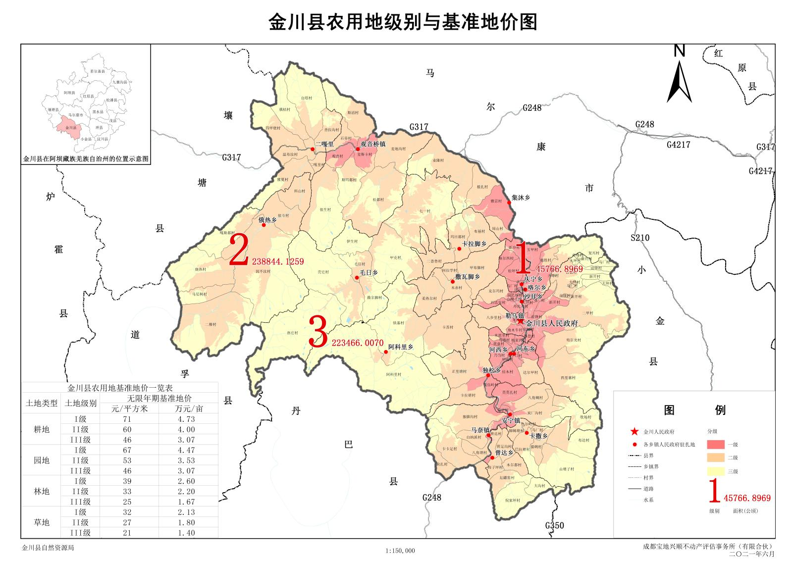
附件3：金川县集体建设用地基准地价表及内涵
金川县集体建设用地基准地价一览表
土地级别  土地用途 |  | Ⅰ | Ⅱ | Ⅲ
商服用地 | 元/平方米 | 245 | 192 | 138
 | 万元/亩 | 16.33 | 12.80 | 9.20
宅基地 | 元/平方米 | 206 | 159 | 114
 | 万元/亩 | 13.70 | 10.61 | 7.59
工业用地 | 元/平方米 | - | - | 72
 | 万元/亩 | - | - | 4.80
公共管理与公共服务用地 | 元/平方米 | 136 | 106 | 76
 | 万元/亩 | 9.07 | 7.07 | 5.07
基准地价内涵：
1.估价期日
2021年1月1日。
2.土地开发程度
宗地外“三通”（通路、通电、通水），宗地内“场地平整”。
3.使用年期
商服用地：40年；宅基地：无限年期；工业用地：50年；公共管理与公共服务用地：50年。
4.容积率
商服用地1.0、宅基地1.2、工业用地1.0、公共管理与公共服务用地：符合宗地规划设计条件。
5.土地权利状况
出让集体建设用地土地使用权，无他项权利限制。
附件4：金川县集体建设用地定级分布表
金川县集体建设用地土地级别分布范围表
级别 | 乡镇名 | 级别范围内主要涉及行政村（社区）
I | 勒乌镇 | 龙河村、安顺村、八步里村、角木牛村、前锋村、马厂村、大坪村、新开村、二甲村、苟尔光村
 | 沙耳乡 | 丹扎木村、石达安村、山埂子村、克尔玛村、沙耳尼村、园艺场村
 | 咯尔乡 | 金江村、复兴村、德胜村
 | 庆宁乡 | 团结村、马厂村、庆宁村、松坪村、新沙村
 | 河东乡 | 八字口村、科尔纳村
 | 河西乡 | 甲咱村、马道村、乃当村、营盘村、杨家湾村、木居里村、热登村
 | 安宁镇 | 安宁村
 | 独松乡 | 嘎伍岭村
 | 观音桥镇 | 观音村、麦斯卡村
II | 勒乌镇 | 前锋村、前锋村、前锋村、马厂村、马厂村、大坪村、大坪村、大坪村、大坪村、新开村、新开村、新开村、云盘村、西里寨村
 | 咯尔乡 | 五甲村
 | 庆宁乡 | 咯尔西村
 | 河东乡 | 达尔甲村、结木村
 | 安宁镇 | 莫莫扎村、八角碉村、炭厂沟村、牧场村
 | 卡撒乡 | 脚姆塘村、色尔岭村、巴拉塘村、马厂村、猫碉村
 | 曾达乡 | 曾达村、野足沟村、木尔都村、坛罐窑村、海子坪村
 | 独松乡 | 卡拉塘村、正里塘村
 | 集沐乡 | 周山村、雅京村、根扎村
 | 撒瓦脚乡 | 甲布脚村、木赤村、阿拉学村、柔热尔村
 | 卡拉脚乡 | 布基村、玛目都村、二普鲁村
 | 观音桥镇 | 斯玛都村、石旁村、斯滔村
 | 二嘎里乡 | 二嘎里村、查拉沟村、温布汝村
 | 阿科里乡 | 卡苏村、铁基村
 | 毛日乡 | 毛日村
 | 马奈镇 | 卡卡足村、耿扎村、独脚沟村、白纳溪村、八角塘村
III | 卡撒乡 | 布达村、山埂子村
 | 曾达乡 | 倪家坪村、大沟村
 | 集沐乡 | 业隆村
 | 观音桥镇 | 依生村、麦地沟村、松都村
 | 二嘎里乡 | 俄枯村、四甲壁村、雅夏村、白塔村
 | 俄热乡 | 科山村、依斗村、因不汝村、烧热村、二楷村、嘎斯都村、马尼柯村
 | 阿科里乡 | 阿科里村
 | 毛日乡 | 撒尔脚村、热它村、壳它村、甲克村、伊生村、七一村

附件5：金川县集体建设用地级别与基准地价图
